（添書不要）

報告先　　農業総合センター企画経営部企画技術科

　　　　　ＦＡＸ　０２４－９５８－１７２６

　　　　　mail nougyou.jouhou@pref.fukushima.lg.jp

報告期日　令和７年１０月２４日（金）

農業総合センター技術移転セミナー

「RTK-GNSS制御の農業散布用ドローンと自動操舵システム付きトラクタ」

参加申込書

|  |  |  |  |  |
| --- | --- | --- | --- | --- |
|  | 所属又は市町村 | 職名又は職業 | 氏　名 | 備考 |
| 1 |  |  |  |  |
| 2 |  |  |  |  |
| 3 |  |  |  |  |
| 4 |  |  |  |  |
| 5 |  |  |  |  |

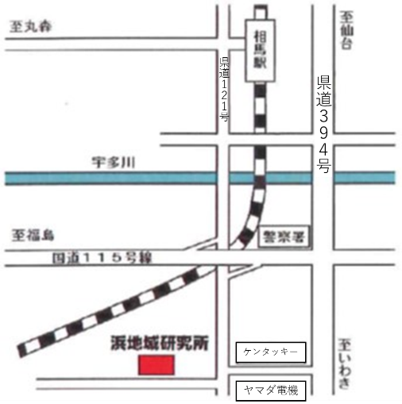

【アクセス】

・JR常磐線相馬駅から約2.5km

・常磐道相馬ICから車で約5分



　　　　　　　　　　　　　　　　　　　　　　　　　　　　こちらも参照ください